Testul 7
Subiectul I
----------------------------------------------------------------------------------------------------------------
- Câtul împărțirii numărului 86 la 12 este numărul:
  - 8
  - 0
  - 7
  - 2
Răspuns corect: d.
Explicație:
12x7=84

----------------------------------------------------------------------------------------------------------------
- Dacă $\frac{2}{x+2}=\frac{1}{15}$ , atunci numărul real x este egal cu:
  - 10
  - 28
  - 30
  - 15
Răspuns corect: b.
Explicație:
Înmulțind pe diagonală avem x+2=30 x=28

$\frac{2}{x + 2} = \frac{1}{15}$

----------------------------------------------------------------------------------------------------------------
- Suma numerelor întregi negative din intervalul (-6,2] este egală cu:
  - -12
  - 12
  - -15
  - 15
Răspuns corect: c.
Explicație:
În intervalul (-6,2] se găsesc numerele întregi negative: {-5,-4,-3-,2-,1}
S=-5-4-3-2-1=-15
*paranteza rotundă = interval deschis (nu atinge capătul)
*paranteza dreaptă = interval închis (atinge capătul)
----------------------------------------------------------------------------------------------------------------
- Dintre numerele $\frac{1}{2^{2}}, \frac{1}{2^{5}},\frac{1}{2^{3}}, \frac{1}{2^{6}}$ cel mai mare este:
  - $\frac{1}{2^{2}}$
  - $\frac{1}{2^{5}}$
  - $\frac{1}{2^{5}}$
  - $\frac{1}{2^{6}}$
Răspuns corect: a.
Explicație:
Dacă se compară două fracții cu același numărător este mai mare fracția cu numitor mai mic.

\frac{1}{2^2}

----------------------------------------------------------------------------------------------------------------
- Produsul dintre $a=\sqrt{3}-\sqrt{12}+\sqrt{27}$ și $b=\sqrt{3}$ este egal cu:
  - 0
  - $2\sqrt{3}$
  - 6
  - $\sqrt{3}$
Răspuns corect: c.
Explicație:
Se scot factorii de sub radical:
$$\sqrt{12}=\sqrt{2^{2}·3}=2\sqrt{3}$$
$$\sqrt{27}=\sqrt{3^{2}·3}=3\sqrt{3}$$
$$a=\sqrt{3}-2\sqrt{3}+3\sqrt{3}=2\sqrt{3}$$

$$a·b=2\sqrt{3}·\sqrt{3}=2\sqrt{9}=2·3=6$$

$a = \sqrt{3} - \sqrt{12} + \sqrt{27}$
$b = \sqrt{3}$
$sqrt{12} = \sqrt{2^2 \cdot 3} = 2\sqrt{3}$
$\sqrt{27} = \sqrt{3^2 \cdot 3} = 3\sqrt{3}$
$a= \sqrt{3} - 2\sqrt{3} + 3\sqrt{3} = 2\sqrt{3}$
$a \cdot b = 2\sqrt{3} \cdot \sqrt{3} = 2\sqrt{9} = 2 \cdot 3 = 6$

----------------------------------------------------------------------------------------------------------------

- Într-o școală, 500 de elevi au ales culoarea favorită, prin intermediul unui chestionar. Opțiunile tuturor elevilor au fost înregistrate, în raport procentual din numărul total, în tabelul de mai jos. Conform informațiilor din tabel, numărul elevilor care au ales culoarea roșu este egal cu:
Culoarea aleasă | Albastru | Galben | Verde | Roșu
Raport procentual | 20% | 15% | 35% | x%

  - 100
  - 150
  - 250
  - 300
Răspuns corect: b.
Explicație:
100%-20%-15%-35%=30%
$30\% · 500 =\frac{30}{100}·500=150$ elevi

$30\% \cdot 500 = \frac{30}{100} \cdot 500 = 150$

----------------------------------------------------------------------------------------------------------------

Subiectul al II-lea
----------------------------------------------------------------------------------------------------------------

- În figura de mai jos sunt reprezentate punctele A, B, C, D, și M. Simetricul punctului B față de punctul M este punctul:
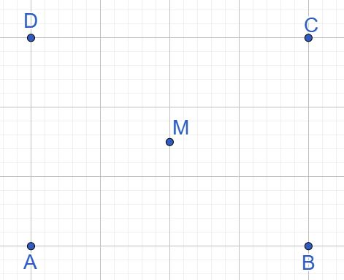
  - A
  - B
  - C
  - D
Răspuns corect: d.
Explicație:
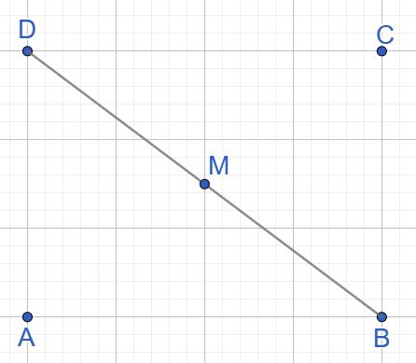

----------------------------------------------------------------------------------------------------------------
- În figura de mai jos, triunghiul ABC este echilateral. Punctul I este egal punctul de intersecție al bisectoarelor triunghiului ABC. Măsura unghiului AIB este egală cu:
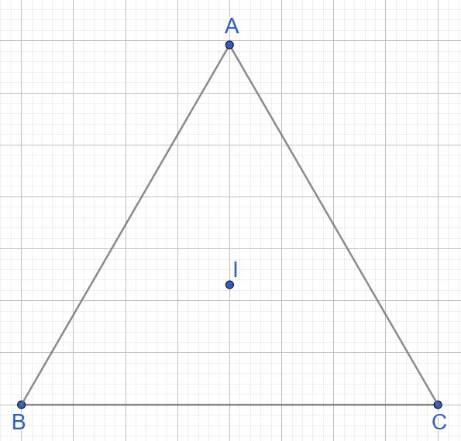
  - 120°
  - 90°
  - 60°
  - 30°
Răspuns corect: a.
Explicație:
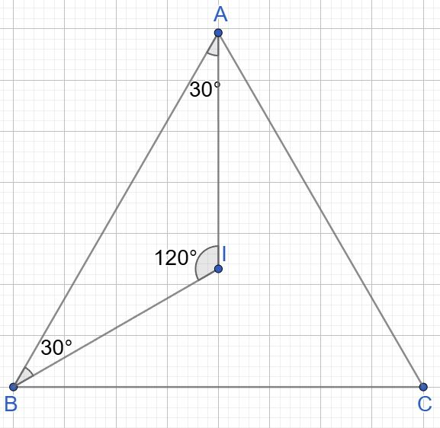

△ABC, toate unghiurile au 60˚
Bisectoarea împarte un unghi în două unghiuri congruente

----------------------------------------------------------------------------------------------------------------

- În figura de mai jos avem trapezul dreptunghic ABCD în care diagonala AC este perpendiculară pe BC. Se cunosc AD=DC = 10cm. Perimetrul triunghiului ABC este egal cu:
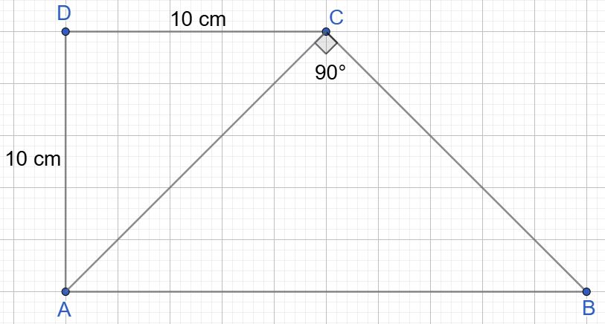
  - $10+(1+\sqrt{2})$ cm
  - $20$ cm
  - $20+(1+\sqrt{2})$ cm
  - $40$
Răspuns corect: c.
Explicație:
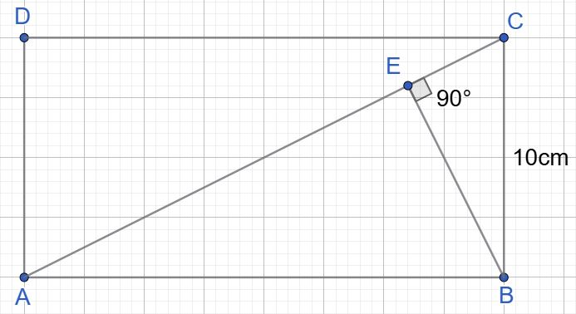
Fie CE⊥AB
AECD este pătrat AE=10 cm
ABC este triunghi dreptunghic isoscel
AC este diagonală în pătrat ($d=l\sqrt{2}$)
$$AC=10\sqrt{2}=BC$$
P_{ABC}=AB+BC+CA
$$P_{ABC}=20+10\sqrt{2}+10\sqrt{2}$$
$$P_{ABC}=20+20\sqrt{2}$$
$$P_{ABC}=20(1+\sqrt{2})$$

----------------------------------------------------------------------------------------------------------------

- Se consideră schița unei grădini având forma unui romb ABCD cu AB=20 m și AB=BD. Pe suprafața delimitată de patrulaterul EFGH , ale cărui vârfuri sunt mijloacele laturilor rombului dat, sunt cultivate flori, iar restul suprafeței grădinii este acoperit cu gazon. Aria suprafeței grădinii, acoperite de gazon, este egală cu:
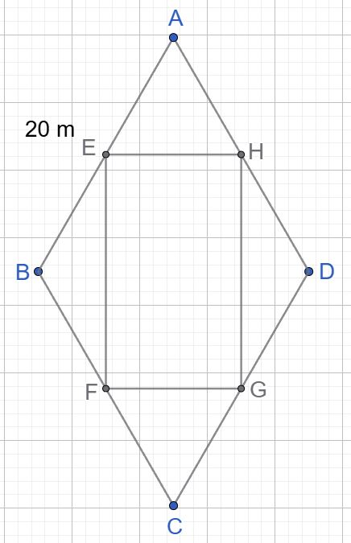
  - $10\sqrt{3}$ m²
  - $20\sqrt{3}$ m²
  - $50\sqrt{3}$ m²
  - $100\sqrt{3}$ m²
Răspuns corect: d.
$100\sqrt{3}$
Explicație:
AB=BD △ABD echilateral
$$A_{ABD}=\frac{{AB}^{2}\sqrt{3}}{4}$$
$$A_{ABD}=\frac{{20}^{2}\sqrt{3}}{4}=100\sqrt{3}$$
$$A_{ABCD}=200\sqrt{3} m^{2}$$
EH linie mijlicie în △ABD EH = 10 m
EF linie mijlicie în △ABC EF = AC/2=AO
AO înalțime în triunghi echilateral
$$AO=\frac{AB\sqrt{3}}{2}=10\sqrt{3}$$
$$A_{EFGH}= EF·EH=10·10\sqrt{3}=100\sqrt{3} m^{2}$$
$$A_{gazon}=A_{ABCD}-A_{EFGH}$$
$$A_{gazon}=200\sqrt{3}-100\sqrt{3}=100\sqrt{3} m^{2}$$

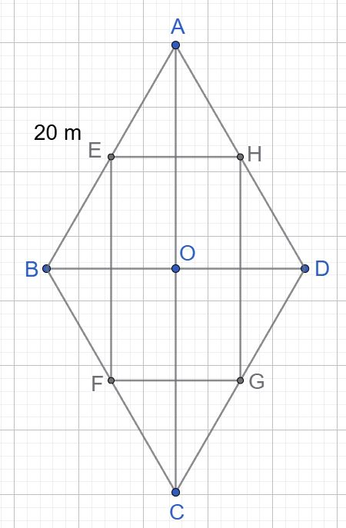
$âRightarrow$
$A_{ABD} = \frac{AB^2 \cdot \sqrt{3}}{4}$
$A_{ABD} = \frac{20^2 \cdot \sqrt{3}}{4} = 100\sqrt{3}$
$A_{ABCD} = 200\sqrt{3}$ $m^2$

$AO = \frac{AB \cdot \sqrt{3}}{2} = 10\sqrt{3}$
$A_{EFGH} = EF \cdot EH = 10 \cdot 10\sqrt{3} = 100\sqrt{3}$ $m^2$
$A_{\text{gazon}} = A_{ABCD} - A_{EFGH}$
$ A_{\text{gazon}}=200\sqrt{3} - 100\sqrt{3} = 100\sqrt{3}$ $m^2$

----------------------------------------------------------------------------------------------------------------

- Diametrul unui cerc cu lungimea de 20π cm este egal cu:
  - 20 cm
  - 15 cm
  - 10 cm
  - 5 cm
Răspuns corect: a.
Explicație:
L=2πR 20π=2πR R=10 cm
D=2R D=20cm

----------------------------------------------------------------------------------------------------------------
- În figura de mai jos cubul ABCDA’B’C’D’ reprezintă o cutie confecționată din tablă care are muchia de 100 cm. Pentru confecționarea cutiei este necesară o foaie de tablă cu aria de:
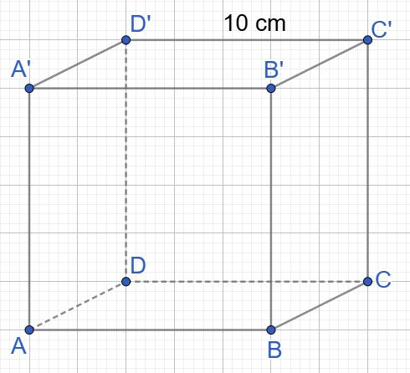
  - 2 m²
  - 6 m²
  - 10 m²
  - 12 m²
Răspuns corect: b.
Explicație:
AB=100 cm=1 m
A_{totală}=6AB²
A_{totală}=6 m²

$m^2$
$A_{totală}=6AB^2$
$A_{totală}=6$ $m^2$

